Основана  в 2012 году | Веселовский  вестник | 28  «30» декабря 2019г.
 | ПЕРИОДИЧЕСКОЕ ПЕЧАТНОЕ ИЗДАНИЕ ВЕСЕЛОВСКОГО СЕЛЬСКОГО ПОСЕЛЕНИЯ
ПАМЯТКА для граждан
«Противодействие коррупции»
КОРРУПЦИЯ - злоупотребление служебным положением, дача взятки, получение взятки, злоупотребление полномочиями, коммерческий подкуп либо иное незаконное использование физическим лицом своего должностного положения вопреки законным интересам общества и государства в целях получения выгоды в виде денег, ценностей, иного имущества или услуг имущественного характера, иных имущественных прав для себя или для третьих лиц либо незаконное предоставление такой выгоды указанному лицу другими физическими лицами и совершение указанных деяний от имени или в интересах юридического лица.
Многие виды коррупции аналогичны мошенничеству, совершаемому должностным лицом, и относятся к категории преступлений против государственной власти.
ПРОТИВОДЕЙСТВИЕ КОРРУПЦИИ - деятельность федеральных органов государственной власти, органов государственной власти субъектов Российской Федерации, органов местного самоуправления, институтов гражданского общества, организаций и физических лиц в пределах их полномочий:
по предупреждению коррупции, в том числе по выявлению и последующему устранению причин коррупции (профилактика коррупции);
по выявлению, предупреждению, пресечению, раскрытию и расследованию коррупционных правонарушений (борьба с коррупцией);
по минимизации и (или) ликвидации последствий коррупционных правонарушений.
ЗЛОУПОТРЕБЛЕНИЕ ДОЛЖНОСТНЫМИ ПОЛНОМОЧИЯМИ - использование должностным лицом своих служебных полномочий вопреки интересам службы, если это деяние совершено из корыстной или иной личной заинтересованности и повлекло существенное нарушение прав и законных интересов граждан или организаций либо охраняемых законом интересов общества или государства (статья 285 Уголовного кодекса Российской Федерации).
ЧТО ТАКОЕ ВЗЯТКА?
Уголовный кодекс Российской Федерации предусматривает два вида преступлений, связанных со взяткой: получение взятки (статья 290) и дача взятки (статья 291).Получение взятки - получение должностным лицом лично или через посредника взятки в виде денег, ценных бумаг, иного имущества или выгод имущественного характера за действия (бездействие) в пользу взяткодателя или представляемых им лиц, если такие действия (бездействие) входят в служебные полномочия должностного лица либо оно в силу должностного положения может способствовать таким действиям (бездействию), а равно за общее покровительство или попустительство по службе (статья 290 Уголовного кодекса Российской Федерации). Дача взятки - дача взятки должностному лицу лично или через посредника (статья 291 Уголовного кодекса Российской Федерации).
ВЗЯТКОЙ МОГУТ БЫТЬ:
ПРЕДМЕТЫ – деньги, в том числе валюта, банковские чеки, ценные бумаги, изделия из драгоценных металлов и камней, автомашины, продукты питания, видеотехника, бытовые приборы и другие товары, квартиры, дачи, загородные дома, гаражи, земельные участки и другая недвижимость.
УСЛУГИ И ВЫГОДЫ – лечение, ремонтные и строительные работы, санаторные и туристические путевки, поездки за границу, оплата развлечений и других расходов безвозмездно или по заниженной стоимости.
ЗАВУАЛИРОВАННАЯ ФОРМА ВЗЯТКИ – банковская ссуда в долг или под видом погашения несуществующего долга, оплата товаров, купленных по заниженной цене, покупка товаров по завышенной цене, заключение фиктивных трудовых договоров с выплатой зарплаты взяточнику, его родственникам или друзьям, получение льготного кредита, завышение гонорара за лекции, статьи и книги, прощение долга, уменьшение арендной платы, увеличение процентных ставок по кредиту и т.д.
ЗЛОУПОТРЕБЛЕНИЕ ПОЛНОМОЧИЯМИ - использование лицом, выполняющим управленческие функции в коммерческой или иной организации, своих полномочий вопреки законным интересам этой организации и в целях извлечения выгод и преимуществ для себя или других лиц либо нанесения вреда другим лицам, если это деяние повлекло причинение существенного вреда правам и законным интересам граждан или организаций либо охраняемым законом интересам общества или государства (статья 201 Уголовного кодекса Российской Федерации).
ПОДКУП - незаконная передача лицу, выполняющему управленческие функции в коммерческой или иной организации, денег, ценных бумаг, иного имущества, а равно незаконное оказание ему услуг имущественного характера за совершение действий (бездействия) в интересах дающего в связи с занимаемым этим лицом служебным положением (статья 204 Уголовного кодекса Российской Федерации).
КОСВЕННЫЕ ПРИЗНАКИ ВЫМОГАТЕЛЬСТВА ВЗЯТКИ
Разговор о возможной взятке носит иносказательный характер, речь специалиста состоит из односложных предложений, не содержащих открытых заявлений о том, что решить вопрос он может только в случае передачи ему денег или оказания какой-либо услуги; никакие "опасные" выражения при этом не допускаются; В ходе беседы специалист, заявляя об отказе решить тот или иной вопрос ("не смогу помочь", "это незаконно", "у меня нет таких возможностей"), жестами или мимикой дает понять, что готов обсудить возможности решения этого вопроса в другой обстановке (в другое время, в другом месте) сумма или характер взятки не озвучиваются; вместе с тем соответствующие цифры могут быть написаны на листке бумага, набраны на калькуляторе или компьютере и продемонстрированы потенциальному взяткодателю; Специалист может неожиданно прервать беседу и под благовидным предлогом оставить посетителя одного в кабинете, оставив при этом открытыми ящик стола, папку с материалами, портфель; вымогатель взятки может переадресовать продолжение контакта другому человеку, напрямую не связанному с решением вопроса.
ВАШИ ДЕЙСТВИЯ В СЛУЧАЕ ВЫМОГАТЕЛЬСТВА ИЛИ ПРОВОКАЦИИ ВЗЯТКИ (ПОДКУПА)
вести себя крайне осторожно, вежливо, без заискивания, не допуская опрометчивых высказываний, которые могли бы вымогателем трактоваться либо как готовность, либо как категорический отказ дать взятку или совершить подкуп
внимательно выслушать и точно запомнить поставленные Вам условия (размеры сумм, наименование товаров и характер услуг, сроки и способы передачи взятки, форма коммерческого подкупа, последовательность решения вопросов)
постараться перенести вопрос о времени и месте передачи взятки до следующей беседы или, если это невозможно, предложить хорошо знакомое Вам место для следующей встречи
поинтересоваться у собеседника о гарантиях решения вопроса в случае дачи взятки или совершения подкупа
не берите инициативу в разговоре на себя, больше «работайте на прием», позволяйте потенциальному взяткополучателю «выговориться», сообщить Вам как можно больше информации.
Если вы приняли решение согласно своей гражданской позиции, совести и жизненному опыту, у вас возникают два варианта действий:
Первый вариант - прекратить всякие контакты с вымогателем, дать понять ему о Вашем отказе пойти на преступление и смириться с тем, что важный для Вас вопрос не будет решен, а вымогатель будет и дальше безнаказанно измываться над людьми.
Второй вариант - встать на путь сопротивления взяточникам и вымогателям, исходя из четкого понимания, что только всем миром можно одолеть это зло, что человек в любых ситуациях должен сохранить свое достоинство и не становиться пособником преступления.
Если Вы избираете второй вариант – Вам следует обратиться с имеющейся информацией о коррупционных действиях в министерство труда и социальной защиты населения Ставропольского края, в правоохранительные органы: прокуратуру, Федеральную службу безопасности, полицию.
Устные сообщения и письменные заявления о преступлениях принимаются в правоохранительных органах независимо от места и времени совершения преступления круглосуточно.
В дежурной части органа внутренних дел, приемной органов прокуратуры, Федеральной службы безопасности Вас обязаны выслушать и принять сообщение в устной или письменной форме, при этом Вам следует поинтересоваться фамилией, должностью и рабочим телефоном сотрудника, принявшего сообщение.
В правоохранительном органе Вам обязаны выдать талон-уведомление с отметкой о регистрации сообщения (заявления), в котором указываются сведения о сотруднике, принявшем сообщение, его подпись, регистрационный номер, наименование, адрес и телефон правоохранительного органа.
Полученное от Вас сообщение (заявление) в правоохранительном органе должно быть незамедлительно зарегистрировано и доложено вышестоящему руководителю для осуществления процессуальных действий согласно требованиям Уголовно-процессуального кодекса Российской Федерации.
Вы имеете право выяснить в правоохранительном органе, кому поручено заниматься исполнением Вашего заявления и требовать приема Вас руководителем соответствующего подразделения для получения более полной информации по вопросам, затрагивающим Ваши права и законные интересы.
В случае отказа принять от Вас сообщение (заявление) о вымогательстве взятки Вы имеете право обжаловать эти незаконные действия в вышестоящих инстанциях (районных, краевых, федеральных), а также подать жалобу на неправомерные действия сотрудников правоохранительных органов в Генеральную прокуратуру Российской Федерации, осуществляющую прокурорский надзор за деятельностью правоохранительных органов и силовых структур.
В сообщении о факте вымогательства взятки укажите: место, время, лиц, вымогающих взятку, при каких обстоятельствах вымогалась взятка, сумму взятки, время и место и иные условия, о которых вы договорились с лицом, вымогающем у Вас взятку.
ПРАВОВАЯ ОСНОВА
ПРОТИВОДЕЙСТВИЯ КОРРУПЦИИ
Федеральный закон от 25 декабря 2008 г. N 273-ФЗ
"О противодействии коррупции".
СКЛОНЕНИЕ СПЕЦИАЛИСТА К СОВЕРШЕНИЮ КОРРУПЦИОННЫХ ПРАВОНАРУШЕНИЙ
Факты обращения к специалисту в целях склонения к совершению коррупционных действий, а так же коррупционные действия специалиста, могут повлечь последствия для гражданина, а равно для специалиста, в рамках Уголовного законодательства Российской Федерации.
ОТКРЫТОСТЬ и ДОСТУПНОСТЬ -
ОСНОВА ПРОТИВОДЕЙСТВИЯ КОРРУПЦИИ
Президентом Российской Федерации, обозначено одно из приоритетных направлений, как противодействие коррупции, в связи с чем значительное внимание уделяется антикоррупционной деятельности.
Статьей 13 Федерального закона «О противодействии коррупции» определена ответственность физических лиц за коррупционные правонарушения, где указано: Граждане Российской Федерации, иностранные граждане и лица без гражданства за совершение коррупционных правонарушений несут уголовную, административную, гражданско-правовую и дисциплинарную ответственность в соответствии с законодательством Российской Федерации. Физическое лицо, совершившее коррупционное правонарушение, по решению суда может быть лишено в соответствии с законодательством Российской Федерации права занимать определенные должности государственной и муниципальной службы.

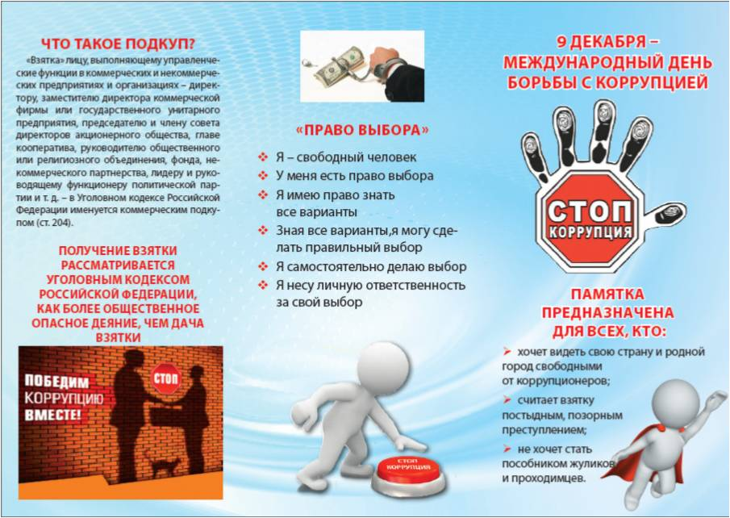

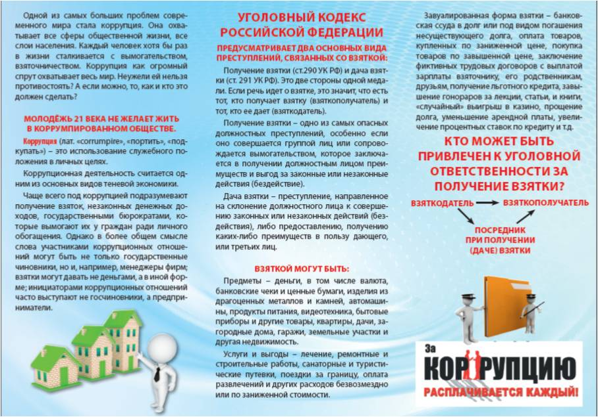

_____________________________________________________________________________
Периодическое печатное издание Администрации Веселовского сельского поселения Дубовского района Ростовской области
Учредитель: Администрация Веселовского сельского поселения
Адрес: 347422, ул.Октябрьская д.40, х.Веселый Дубовского района Ростовской области.
тел./факс(86377)54-3-17,
Отпечатано в администрации Веселовского сельского поселения «30» декабря 2019г. Распространяется бесплатно Тираж 30 экз.

